RELATÓRIO DO TESTE

Consulta de PIMS - Gestor de Compras – Cenário 1: Preenchimento completo e salvamento

Data do teste: 06/10/2025 17:03:17

🚀 Iniciando teste de Consulta de PIMS

🔄 Acessando sistema...

✅ Acessando sistema realizada com sucesso.

Screenshot: acessando sistema

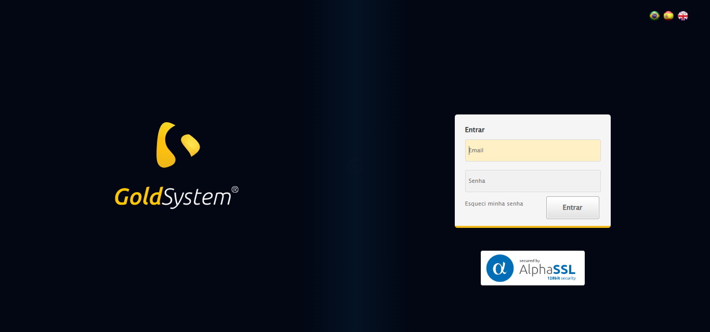

🔄 Realizando login...

✅ Realizando login realizada com sucesso.

Screenshot: realizando login

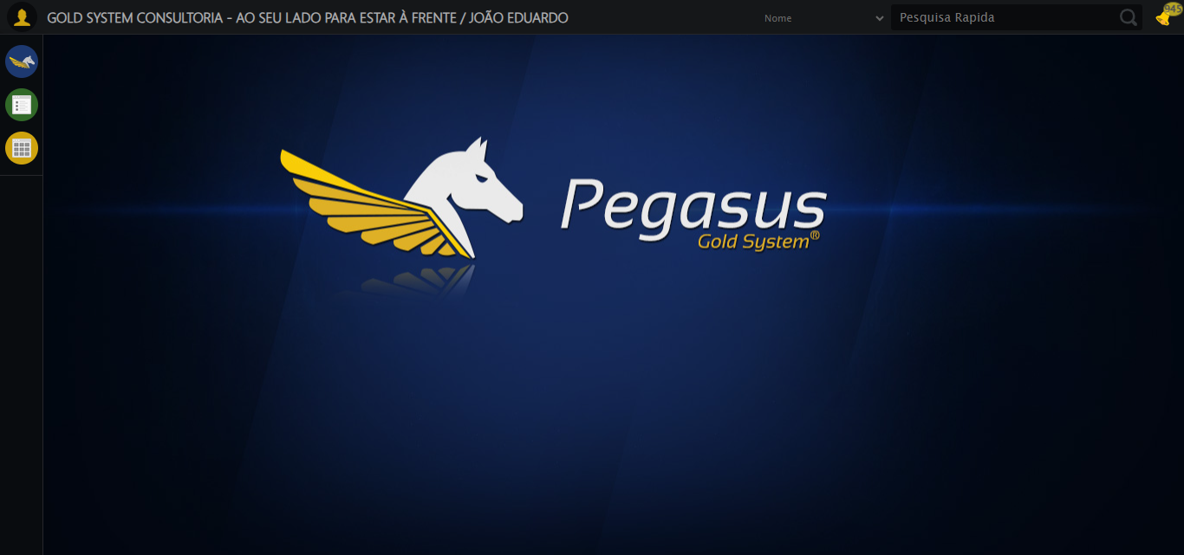

🔄 Ajustando zoom e abrindo menu...

🔍 Zoom ajustado para 90%.

✅ Ajustando zoom e abrindo menu realizada com sucesso.

Screenshot: ajustando zoom e abrindo menu

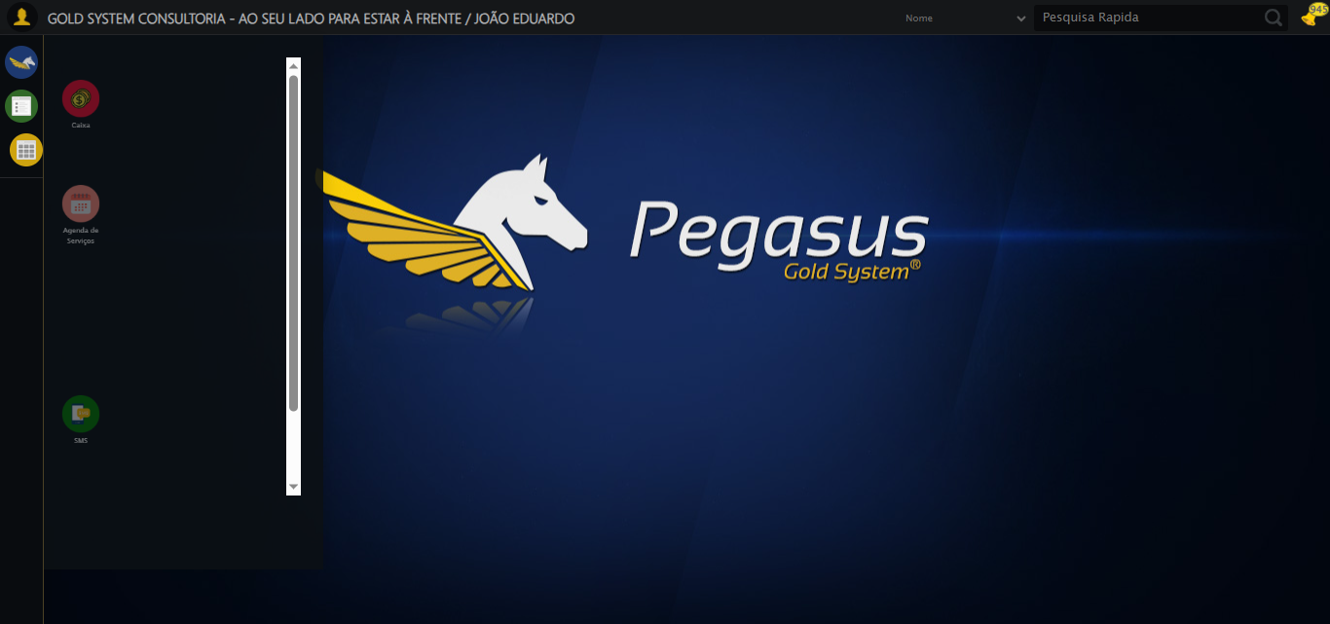

🔄 Acessando Gestor de Compras...

✅ Acessando Gestor de Compras realizada com sucesso.

Screenshot: acessando gestor de compras

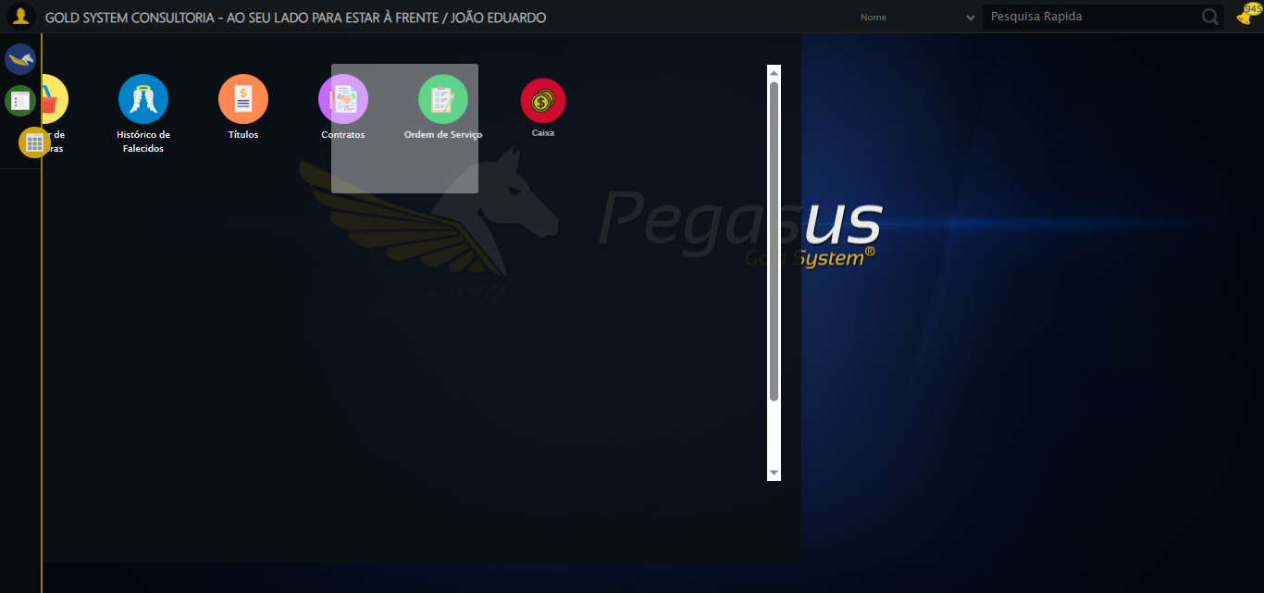

🔄 Clicando em Consulta de PIMS...

✅ Clicando em Consulta de PIMS realizada com sucesso.

Screenshot: clicando em consulta de pims

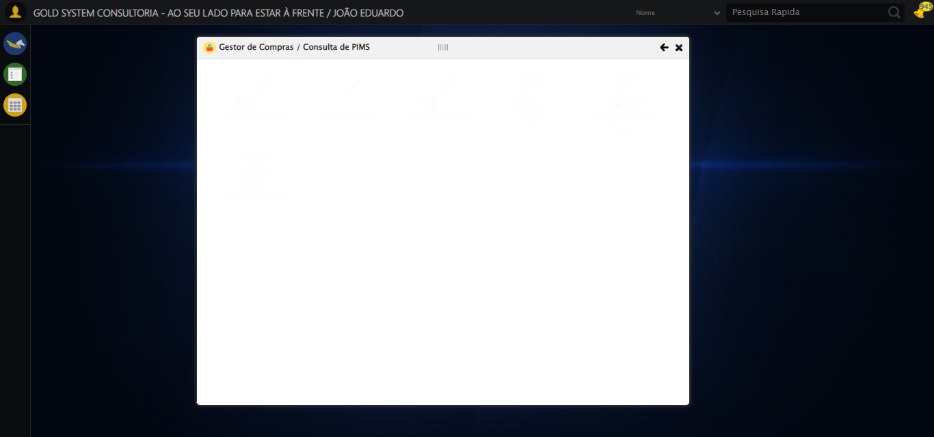

🔄 Preenchendo Número do PIMS...

✅ Preenchendo Número do PIMS realizada com sucesso.

Screenshot: preenchendo número do pims

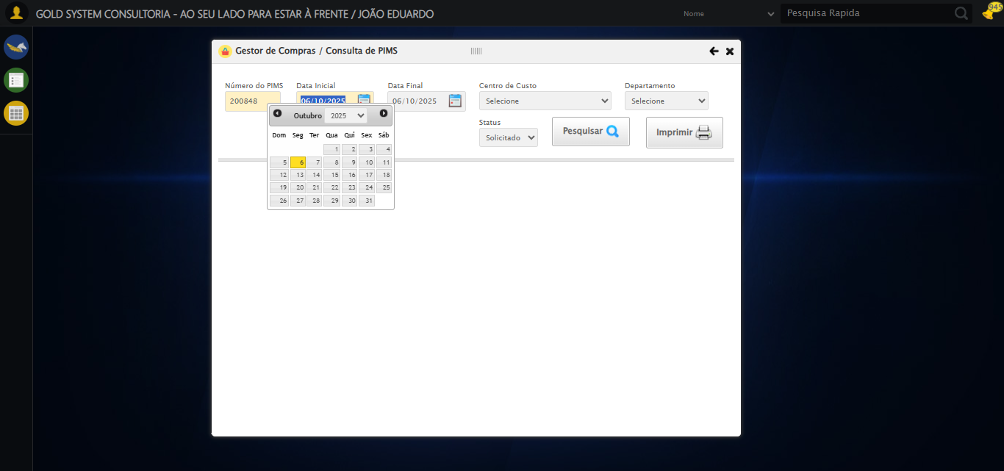

🔄 Selecionando Centro de Custo...

✅ Selecionando Centro de Custo realizada com sucesso.

Screenshot: selecionando centro de custo

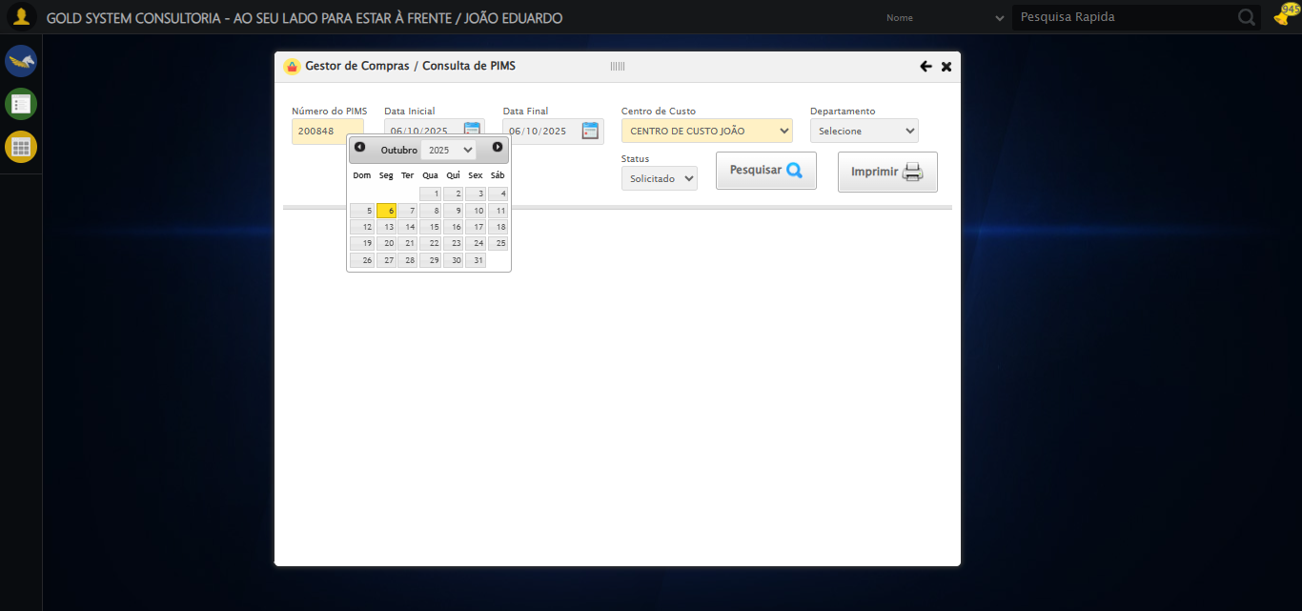

🔄 Selecionando Departamento...

✅ Selecionando Departamento realizada com sucesso.

Screenshot: selecionando departamento

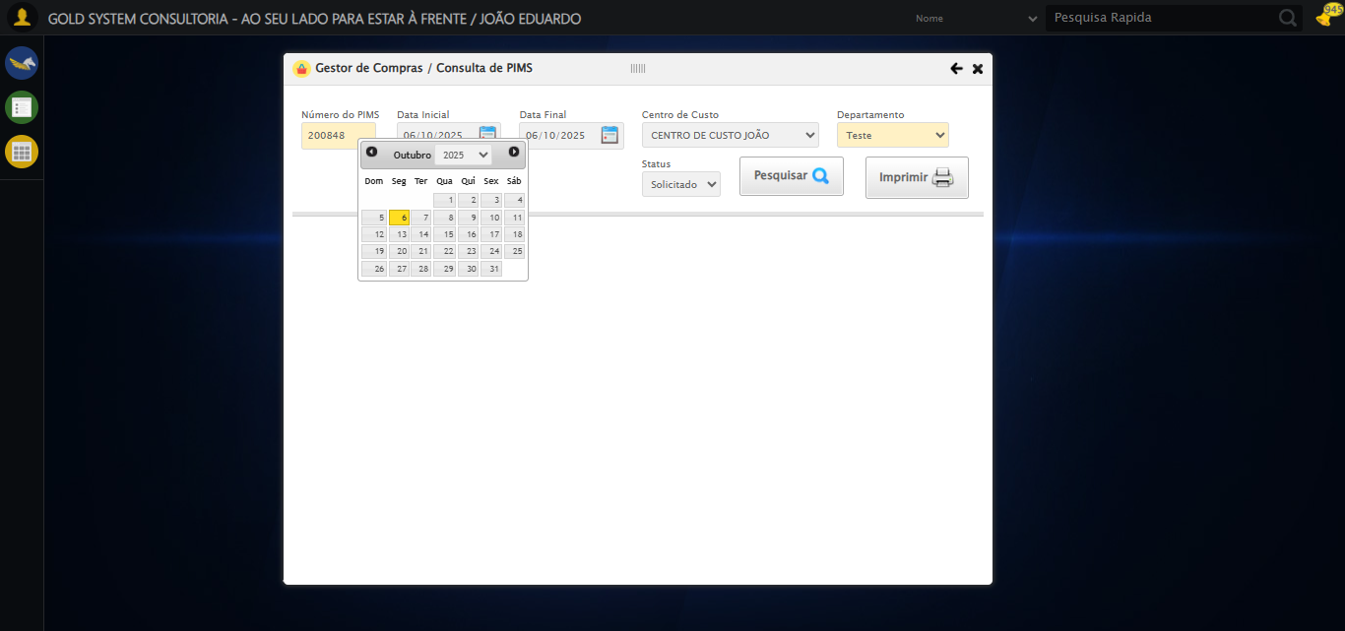

🔄 Selecionando Status...

✅ Selecionando Status realizada com sucesso.

Screenshot: selecionando status



🔄 Realizando consulta...

✅ Realizando consulta realizada com sucesso.

Screenshot: realizando consulta

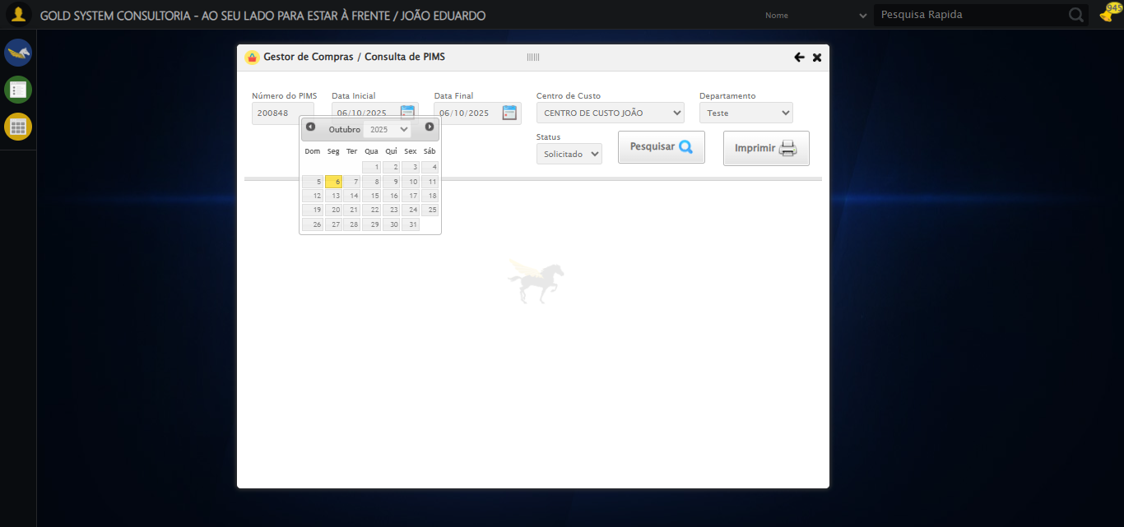

🔄 Validando resultados da consulta...

🔍 Validando registros encontrados...

✅ 1 registro(s) encontrado(s)

Registro 1: 200848 CENTRO DE CUSTO JOÃO TESTE FILIAL SELENIUM 06/10/2025 Solicitado JOÃO EDUARDO...

✅ Validando resultados da consulta realizada com sucesso.

Screenshot: validando resultados da consulta

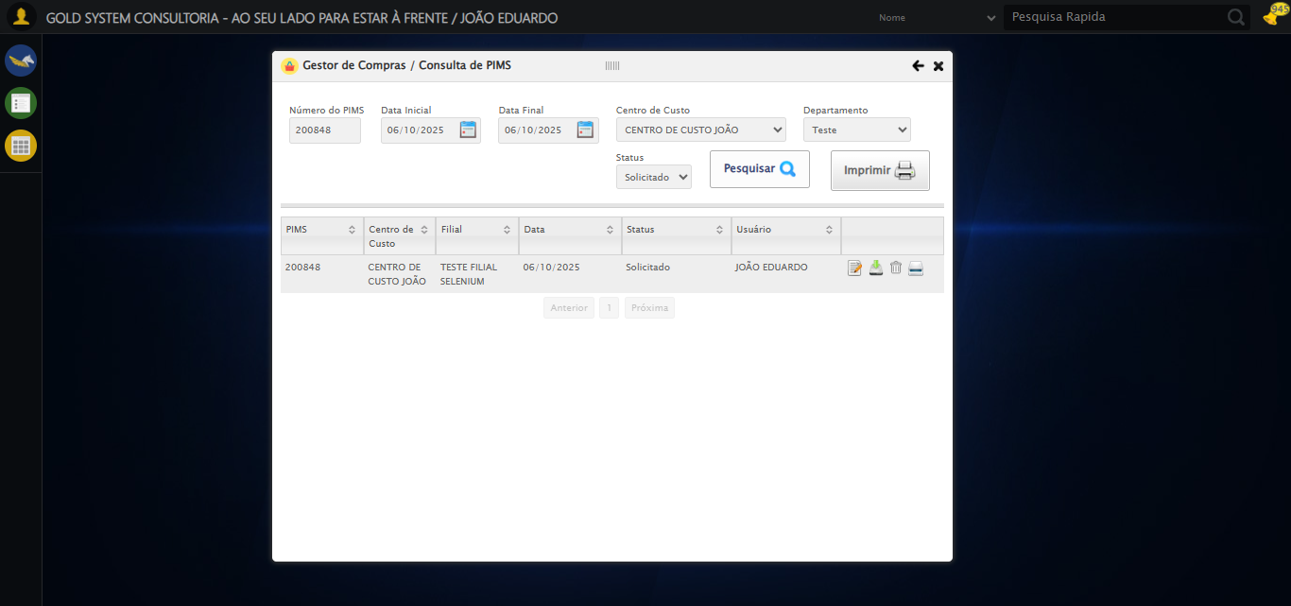

❌ ERRO FATAL: 'bool' object has no attribute 'get'

Screenshot: erro_fatal



✅ Teste concluído.

❌ Teste finalizado com erros.